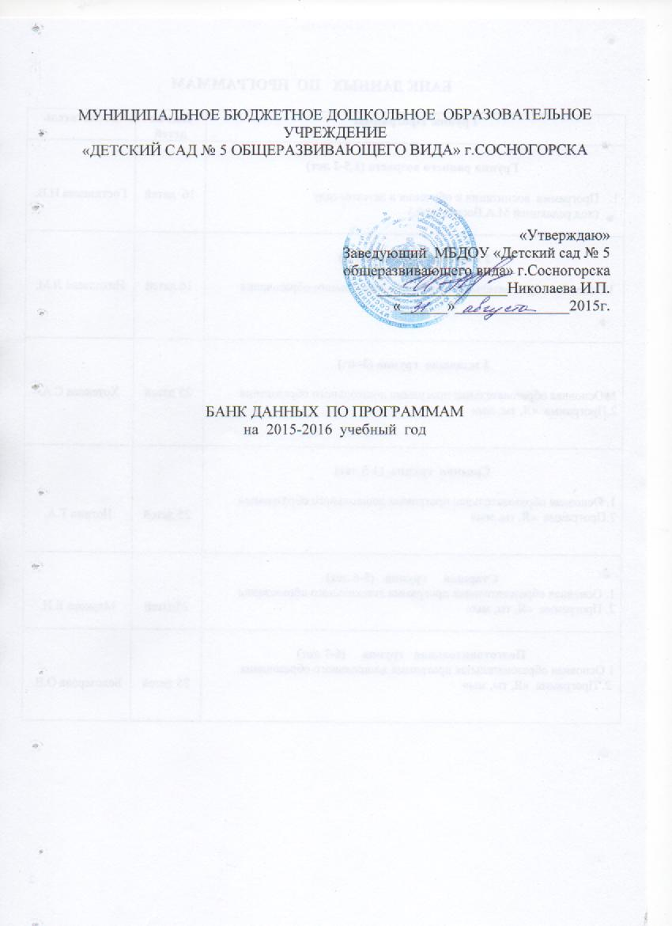

**БАНК ДАННЫХ ПО ПРОГРАММАМ**

|  |  |  |
| --- | --- | --- |
| **Группа/ Программы** | **Кол-во**  **детей** | **Воспитатель** |
| **Группа раннего возраста (1,5-2 лет)**   1. Программа воспитания и обучения в детском саду   (под редакцией М.А.Васильевой) | 16 детей | Гостинцева Н.В. |
| **1 младшая группа (2-3 г.)**  1.Основная образовательная программа дошкольного образования | 18 детей | Николаева Л.М. |
| **2 младшая группа (3-4г.)**  1. Основная образовательная программа дошкольного образования | 24 детей | Хотенова С.А. |
| **Средняя группа (4-5 лет)**  1. Основная образовательная программа дошкольного образования | 24 детей | Ногина Т.А. |
| **Старшая группа (5-6 лет)**  1. Основная образовательная программа дошкольного образования  2. Программа «Я, ты, мы» | 24 детей | Маркова Е.И. |
| **Подготовительная группа (6-7 лет)**  1 Основная образовательная программа дошкольного образования  2. Программа «Я, ты, мы» | 24 детей | Белозерова О.В. |